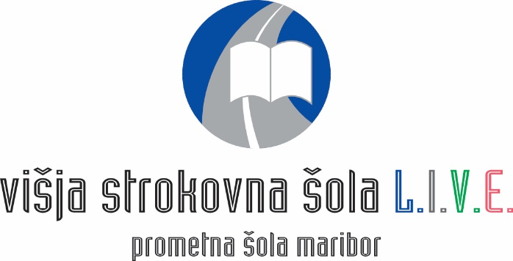

**VPLIV DIGITALNEGA MARKETINGA NA PODJETJA REDBULL**

**SEMINARSKA NALOGA**

|  |  |
| --- | --- |
| Študent(-ka): | *Tim Paradižnik* |
| Vpisna številka: | *12150190108* |
| Študijski program: | *Informatika* |
| Vrsta študija: | *redni* |
| Predmet: | *Elektronsko poslovanje* |
| Mentor(-ica): | *Sara Čelan* |

Maribor, december 2024

**VSEBINA**

1 UVOD 2

1.1 Opis področja in opredelitev problema 2

1.2 Namen, cilji in osnovne trditve 2

1.3 Predpostavke in omejitve raziskave 2

1.4 Uporabljene metode dela 3

2 Digitalni marketing 4

2.1 Koristi digitalnega marketinga 4

2.2 vrste digitalnega marketinga 4

2.3 Prednosti in slabosti digitalnega marketinga 6

3 Digitalni marketing podjetja red bull 7

3.1 red bull marketing skozi leta 7

3.1.1 ZAČETKI RED BULL-A 7

3.1.2 USTVARJANJE MEDIJSKE POZORNOSTI Z VIRALNIM MARKETINGOM 7

3.1.3 OSREDOTOČITEV NA IZDELEK 8

3.1.4 GRADNJA PREPOZNAVNOSTI BLAGOVNE ZNAMKE: 2000-A 8

3.1.5 IZOGIBANJE MASOVNIM MEDIJEM 8

3.1.6 VEČ KOT LE ENERGIJSKA PIJAČA: NAČIN ŽIVLJENJA 9

3.1.7 RED BULL DANES 10

3.2 Konkurenca 10

4 sklep 12

VIRI, LITERATURA 13

Seznam slik 14

# UVOD

## Opis področja in opredelitev problema

Digitalni marketing je v zadnjem desetletju postal ključen element sodobnega poslovanja, saj omogoča podjetjem neposredno komuniciranje s svojo ciljno publiko, povečanje prepoznavnosti blagovne znamke ter spodbujanje prodaje.

Podjetje Red Bull, ki je znano po svojih energijskih pijačah in povezovanju z ekstremnimi športi, je primer organizacije, ki je uspešno implementirala digitalni marketing v svoje poslovanje. Problem, ki ga naslavlja ta seminarska naloga, je vprašanje, kako digitalni marketing vpliva na prodajno uspešnost podjetja, in katere strategije so pri tem najbolj učinkovite.

## Namen, cilji in osnovne trditve

Namen te seminarske naloge je analizirati vpliv digitalnega marketinga na prodajno uspešnost podjetja Red Bull ter ugotoviti, katere strategije so najbolj prispevale k uspehu.

Cilji naloge so:

* Preučiti teorijo digitalnega marketinga in njegove ključne komponente.
* Analizirati konkretne primere digitalnih marketinških aktivnosti podjetja Red Bull.
* gotoviti, katere marketinške strategije so bile najbolj učinkovite pri povečanju prepoznavnosti blagovne znamke in prodajnih rezultatov.
* Oceniti prednosti in slabosti digitalnega marketinga v kontekstu podjetja Red Bull.

## Predpostavke in omejitve raziskave

Predpostavke raziskave vključujejo dejstvo, da podjetje Red Bull uspešno uporablja digitalni marketing kot del svoje širše marketinške strategije.

Omejitve raziskave so osredotočenost le na digitalni marketing podjetja Red Bull, brez upoštevanja drugih dejavnikov. Podatki o prodaji in kampanjah so lahko omejeni, saj Red Bull morda ne objavlja vseh podrobnosti. Raziskava temelji na sekundarnih virih.

## Uporabljene metode dela

Pri pripravi seminarske naloge so bile uporabljene naslednje metode:

* Analiza literature,
* analiza primerov,
* avantitativna analiza,
* kvalitativna analiza.

# Digitalni marketing

Digitalni marketing zajema oglaševanje izdelkov in storitev preko digitalnih medijev. Sem spadajo iskalniki (Google, YouTube), socialna omrežja, e-pošta in druga spletna mesta, ki omogočajo povezavo s trenutnimi in potencialnimi strankami. Ta tip marketinga postaja ključnega pomena za podjetja. Prednost digitalnega marketinga je v večji učinkovitosti oglaševalskih kampanj in boljšem dosegu. Na voljo so tudi vavčerji za digitalno trženje v malih in srednjih podjetjih.

## Koristi digitalnega marketinga

Zakaj bi se morali odločiti za digitalni marketing? Preprosto, ker z njim zajamete velik del kupcev, ki brskajo po spletu in se odločajo za nakup. Če jim prikažete uporabne vsebine ali oglase v trenutku, ko raziskujejo oziroma se že zanimajo za nakup, je veliko bolj verjetno, da bodo izdelek tudi kupili ali pa poslali povpraševanje za storitev, za katero se zanimajo.

Eno izmed starejših orodij digitalnega marketinga je email marketing oziroma e-poštni marketing. Poteka tako, da svoji bazi uporabnikov vsake toliko pošljemo promocijsko naravnano sporočilo s posebno ponudbo, akcijo in podobno. (Štrabac [online], 2024)

## vrste digitalnega marketinga

Digitalni marketing vključuje različne vrste strategij, ki jih podjetja uporabljajo za doseganje svojih poslovnih ciljev. Podjetje Red Bull pri svojem delovanju uspešno uporablja naslednje vrste digitalnega marketinga:

* **Vsebinski marketing:** Red Bull ustvarja privlačne vsebine, kot so videoposnetki ekstremnih športov, članki in slike, ki niso neposredno povezane z izdelki, vendar gradijo prepoznavnost in povezanost z blagovno znamko.
* **Socialna omrežja:** Platforme, kot so Instagram, TikTok, Facebook in YouTube, igrajo ključno vlogo pri promociji dogodkov, kot so "Red Bull Stratos", ter pri povezovanju s ciljno publiko.
* **Video marketing:** Videoposnetki so eden glavnih elementov Red Bullove strategije, saj z njimi pritegnejo pozornost in navdihujejo uporabnike. YouTube kanal podjetja je primer uspešne uporabe te vrste marketinga.
* **E-poštni marketing:** Red Bull uporablja e-pošto za obveščanje svojih strank o prihajajočih dogodkih, novostih in promocijskih akcijah.
* **Plačljivo oglaševanje (PPC):** S pomočjo Google Ads in oglaševanja na socialnih omrežjih podjetje dosega ciljno usmerjene skupine uporabnikov.
* **Sponzorstva in dogodki:** Digitalna promocija športnih dogodkov, ki jih sponzorira Red Bull, združuje tradicionalni in digitalni marketing, kar povečuje prepoznavnost blagovne znamke.
* **SEO (optimizacija za iskalnike):** Red Bull optimizira svojo spletno stran in vsebine, da bi pritegnil več organskega prometa in izboljšal vidnost v iskalnikih.

Vsaka od teh vrst digitalnega marketinga igra pomembno vlogo pri ustvarjanju močne blagovne znamke in doseganju ciljne publike. Red Bull s kombinacijo teh strategij dosega izjemno uspešnost na globalni ravni. (Štrabac [online], 2024)

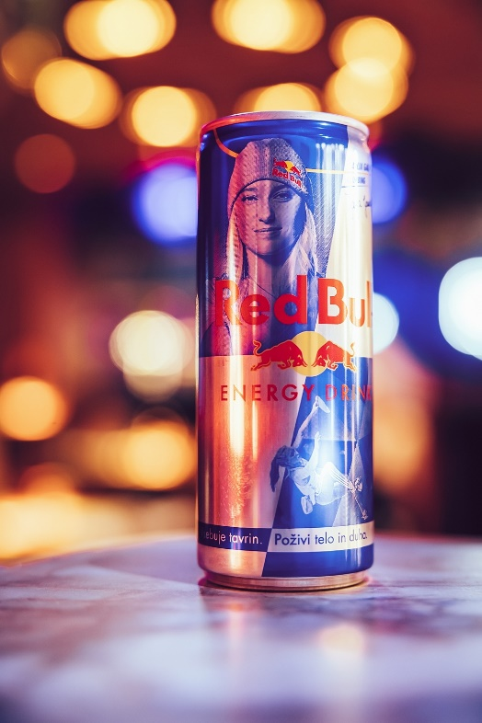

Slika 1: Primer oglaševanja na pločevinki (Janja Garnbret)

Vir: <https://shorturl.at/1eneJ> (12. 12. 2024)

## Prednosti in slabosti digitalnega marketinga

Digitalni marketing omogoča podjetjem učinkovit doseg ciljne publike, prilagodljivo oglaševanje in merljive rezultate kampanj. Kljub prednostim pa zahteva nenehno prilagajanje hitro spreminjajočim se trendom in orodjem. Pravilno načrtovane strategije lahko znatno povečajo prepoznavnost blagovne znamke in prodajno uspešnost. (Voh [online], 2024)

**Prednosti digitalnega marketinga so:**

* Interaktivnost,
* prostorska in časovna neomejenost,
* ciljno oglaševanje in personalizacija spletnih vsebin,
* aktualnost,
* številne informacije, manj stroškov,
* spremljanje in prilagajanje komunikacij v realnem času.

**Slabosti digitalnega marketinga pa so:**

* Neenotne meritve,
* slab pregled nad informacijami,
* zasičenost,
* stroški,
* nezaupljivost
* programi za filtriranje sporočil.

# Digitalni marketing podjetja red bull

Ko gre za energijske pijače, Red Bull izstopa kot ena najbolj uspešnih in najbolj prepoznavnih blagovnih znamk na trgu. Red Bull, ki je znan po svojih revolucionarnih oglaševalskih kampanjah in strategijah, je nedvomno uporabil svoj slogan, da je ustvaril močno blagovno identiteto, osvojil milijone oboževalcev in ohranil zvestobo strank. (Moore [online], 2024)

## red bull marketing skozi leta

Zgodba o energetski pijači, ki jo danes poznamo kot Red Bull, se začne leta 1984, ko je avstrijski podjetnik Dietrich Mateschitz obiskal Tajsko in slišal za energijski tonik, ki ga je ustvaril Chaleo Yoovidhya. Tonik naj bi pomagal ohranjati budnost in pozornost. Po tem, ko sta prepoznala tržni potencial, sta se odločila za partnerstvo in skupaj sta pripeljala pijačo v Evropo. (Moore [online], 2024)

### ZAČETKI RED BULL-A

V 80. letih je Red Bull ustvaril kategorijo "energetskih pijač", da se je izognil konkurenci s sladkimi pijačami, kjer je bil trg že prenasičen. Ta poteza je omogočila blagovni znamki, da se je postavila kot edinstven izdelek in se izognila primerjavi z velikimi igralci na trgu. To je bil ključen korak pri oblikovanju njene prepoznavnosti in revolucionarnega pristopa k marketingu. (Moore [online], 2024)

### USTVARJANJE MEDIJSKE POZORNOSTI Z VIRALNIM MARKETINGOM

Red Bull je začel z omejenim proračunom za tradicionalni marketing, zato je uporabil guerilla taktiko, kjer je brezplačne vzorce ponujal moškim na fakultetnih zabavah in v barih. Ta pristop, skupaj z razporeditvijo izdelkov v modne lokale, je povzročil, da je blagovna znamka postala viralna. Namesto oglaševanja na tradicionalne načine je Red Bull uporabil strategije "anti-brandinga", kot je postavljanje praznih pločevink v klube, kar je postalo ključni del njihove prepoznavne marketinške strategije. (Moore [online], 2024)

### OSREDOTOČITEV NA IZDELEK

Red Bull je dolgo časa ohranjal preprosto strategijo izdelka: ena pločevinka 250 ml, ena okus in ena barva. Medtem ko so konkurenti kot Coca-Cola in Pepsi uvajali nove okuse in embalažo, je Red Bull ostal osredotočen na eno samo ponudbo. Edinstvena valjasta pločevinka in strategija visokih cen sta pomagala blagovni znamki, da se je ločila od drugih pijač na trgu. (Moore [online], 2024)

### GRADNJA PREPOZNAVNOSTI BLAGOVNE ZNAMKE: 2000-A

Red Bull je svojo strategijo usmeril v ustvarjanje edinstvene in ikonične blagovne znamke. Mateschitzova poslovna filozofija ni bila le prodaja izdelka, temveč pritegnitev potrošnikov k njemu. Zavedali so se, da je njihov izdelek lahko enostavno posneman, zato so za dosego konkurenčne prednosti potrebovali izjemno marketinško strategijo, ki je ni bilo mogoče hitro posnemati. (Moore [online], 2024)

### IZOGIBANJE MASOVNIM MEDIJEM

Gradnja blagovne znamke pijače brez množičnih oglaševalskih kampanj je bila v tistem času nepredstavljiva, vendar je Red Bull to dosegel. Namesto tradicionalnih oglasov so uporabljali risane reklame, prva je bila z Leonardom da Vincijem iz leta 1992 <https://www.youtube.com/watch?v=3IIzhX5clws>. Od takrat so ohranili dosledno vizualno podobo, njihov ključni slogan pa je ostal "Red Bull gives you wiiings", kar je postalo prepoznavno sporočilo blagovne znamke. (Moore [online], 2024)

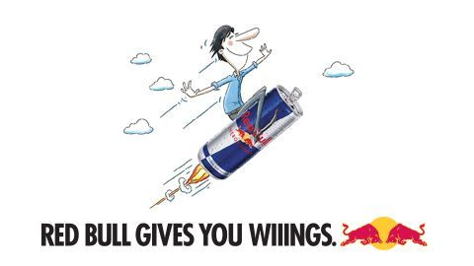

Slika 2: Red Bull moto

Vir: <https://shorturl.at/gUxyC> (12. 12. 2024)

### VEČ KOT LE ENERGIJSKA PIJAČA: NAČIN ŽIVLJENJA

Red Bull je že od začetka gradil blagovno znamko okoli zgodbe in načina življenja, ne zgolj prodaje pijače. Uporabili so "evangeliste blagovne znamke", kot so študenti, ki so brezplačne vzorce delili s svojo skupnostjo. Poleg tega so se podali v ekstremne športe, kjer so začeli s sponzorstvom formule 1 leta 1995. Z leti je Red Bull postal znan po podpori športnim dogodkom, s sponzoriranjem nogometnih klubov in hokejskih ekip, čimer je utrdil svojo prepoznavnost v svetu športa. (Moore [online], 2024)

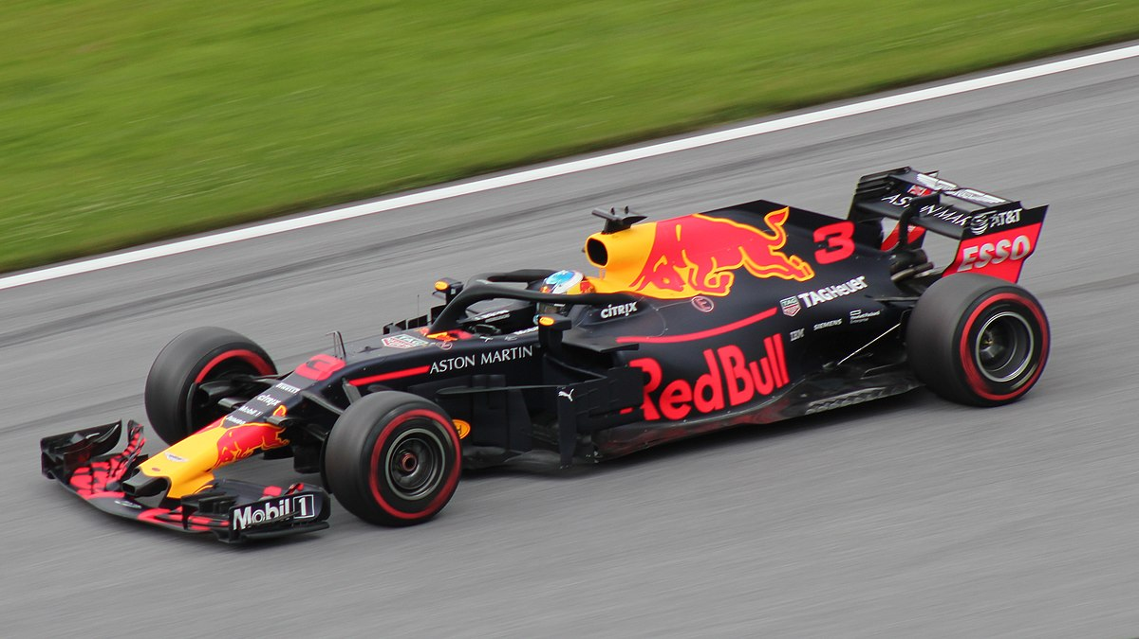

Slika 3: Red Bull formula

Vir: <https://shorturl.at/XwQb3> (12. 12. 2024)

### RED BULL DANES

V letu 2019 je Red Bull prodal rekordnih 7,5 milijarde pločevink po vsem svetu, z močnim rastjo na novih trgih, kot so Brazilija, Indija in Afrika. Prihodki so narasli za 9,5 % in dosegli 6,6 milijarde dolarjev. Red Bull je bil uvrščen na 71. mesto na seznamu najvrednejših blagovnih znamk po Forbesu. Blagovna znamka pa se je razširila tudi z novo linijo organskih pijač, ki vsebujejo naravne sestavine in brez kofeina, kar predstavlja premik stran od njihove glavne ponudbe. (Moore [online], 2024)

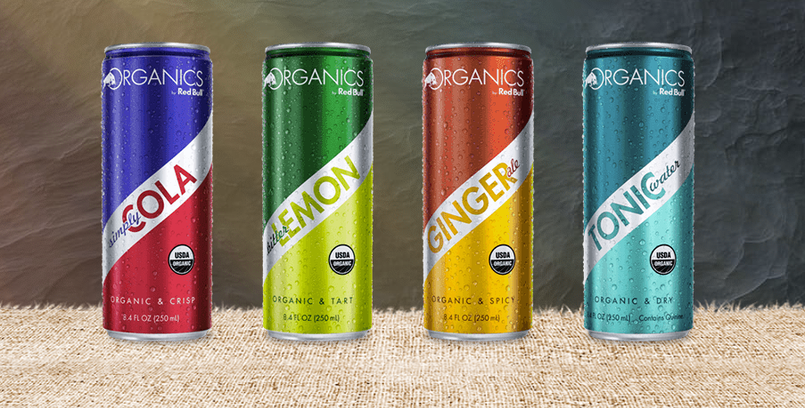

Slika 4: Brez kofeinski Red Bull

Vir: <https://shorturl.at/JZtpU> (12. 12. 2024)

## Konkurenca

Red Bull se sooča z močno konkurenco na trgu energijskih pijač, kjer številne blagovne znamke ponujajo podobne izdelke, namenjene podobnim ciljnim skupinam. Ključna konkurenčna prednost Red Bulla je njegova edinstvena blagovna znamka, osredotočenost na življenjski slog ter inovativne marketinške strategije. Kljub temu, da se konkurenti trudijo ponuditi različne okuse in embalaže, Red Bull ostaja vodilna blagovna znamka zaradi svoje doslednosti, povezovanja z ekstremnimi športi in stalnega širjenja svoje ponudbe. (Bhasin [online], 2024)

Največji konkorentje podjetju Red Bull:

* Monster energy,
* Rockstar Energy Drink,
* Bang Energy,
* Reign Energy Drink,
* NOS Energy Drink,
* Full Throttle,
* Celsius Energy Drink,

In še mnogo drugih, ki ponujajo različne okuse, embalaže in marketinške pristope.

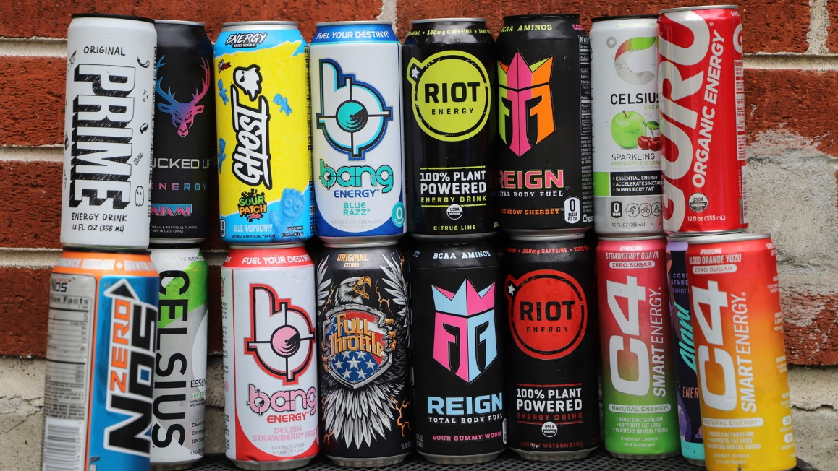

Slika 5: Red Bull konkurenca

Vir: <https://shorturl.at/dZdBk> (12. 12. 2024)

# sklep

Digitalni marketing se je v zadnjem desetletju izkazal za ključen dejavnik uspeha podjetij, saj omogoča boljše ciljanje, večjo prepoznavnost blagovne znamke in boljše prodajne rezultate. Red Bull je odličan primer podjetja, ki je uspešno implementiralo digitalni marketing v svojo širšo marketinško strategijo. Z inovativnimi pristopi, kot so vsebinski marketing, video marketing, uporaba socialnih omrežij in povezovanje z ekstremnimi športi, je blagovna znamka ustvarila edinstveno identiteto, ki jo ločuje od konkurence. Kljub veliki konkurenci na trgu energijskih pijač, kjer blagovne znamke ponujajo podobne izdelke, Red Bull ostaja vodilna izbira potrošnikov zaradi svoje dosledne in edinstvene marketinške strategije. Podjetje je uspešno zgradilo močno čustveno povezavo s svojo ciljno publiko, kar je omogočilo ohranjanje visoke stopnje zvestobe. Povezovanje z ekstremnimi športi in promocija življenjskega sloga, namesto zgolj izdelka, so ključni elementi, ki so pripomogli k dolgoročnemu uspehu podjetja. Kljub spremembam na trgu in močni konkurenci, Red Bull nadaljuje svojo pot rasti, kar potrjuje pomembnost strateškega pristopa k digitalnemu marketingu.

# VIRI, LITERATURA

1. Bhasin, H. [online]. *Top 26 Red Bull Competitors & Alternatives in 2024*. 2024 (Dostopno 12. 12. 2024). Dosegljivo na naslovu: <https://www.marketing91.com/red-bull-competitors/>
2. Kocjančič, T. [online]. *Digitalni marketing od A do Ž.* (Dostopno 12. 12. 2024).Dosegljivo na naslovu: <https://madwise.si/blog/kaj-je-digitalni-marketing/>
3. Moore, K. [online]. *Red Bull’s approach to marketing: then and now.* 2020. (Dostopno 12. 12. 2024). Dosegljivo na naslovu : <https://hashtagpaid.com/banknotes/red-bulls-approach-to-marketing-then-and-now>
4. Onar, M. [online]. *Red Bull Marketing Strategy: Target the Edge for Maximum Impact!* 2024. (Dostopno 12. 12. 2024) Dosegljivo na naslovu: <https://digitalagencynetwork.com/red-bull-marketing-strategy-how-they-make-the-difference/>
5. RedBull. [online]. *Red Bull,* 2024(Dostopno 12. 12. 2024). Dosegljivo na naslovu: <https://www.redbull.com/si-sl>
6. Štrabac, M. [online]. *Kaj je digitalni marketing in kako se ga lotiti?* 2021. (Dostopno 12. 12. 2024). Dosegljivo na naslovu: <https://vendi.digital/blog/digitalni-marketing/>
7. Voh, A. [online]. *Prednosti in slabosti digitalnega marketinga.* (Dostopno 12. 12. 2024). Dosegljivo na naslovu: <https://www.degriz.net/prednosti-in-slabosti-spletnega-marketinga>

# Seznam slik

Slika 1: Primer oglaševanja na pločevinki (Janja Garnbret) 4

Slika 2: Red Bull moto 8

Slika 3: Red Bull formula 8

Slika 4: Brez kofeinski Red Bull 9

Slika 5: Red Bull konkurenca 10